ICS | XXX
CCS | XXX
12
河北省地方标准
DB13/T XXXXX—XXXX

突发职业中毒现场调查及监测技术规范

Technical specification for field investigation and monitoring of emergent occupational poisoning

(点击此处添加与国际标准一致性程度的标识)

XXXX - XX - XX发布
XXXX - XX - XX实施
河北省市场监督管理委员会 发布

目 次
前言 II
1 范围 1
2 规范性引用文件 1
3 术语和定义 1
4 基本要求 2
5 前期准备 2
6 现场流行病学调查 2
7 监测方案 3
8 样品采集与检测 4
9 应急监测报告 6
附录A（资料性） 应急监测仪器设备配备清单 7
附录B（资料性） 突发职业中毒现场调查表 8
附录C（资料性） 突发职业中毒个案调查表 10
附录D（资料性） 环境样品检测方法 12
附录E（资料性） 生物样品检测方法 14
附录F（资料性） 现场快速检测记录表 15
附录G（资料性） 空气中15种有毒物质的测定 便携式气相色谱-光离子检测器法 16
参考文献 21

前 言
为推进京津冀协同发展战略实施，天津市市场监督管理委员会、北京市市场监督管理局、河北省市场监督管理局共同组织制定本地方标准，在京津冀区域内适用。
本文件按照GB/T 1.1—2020《标准化工作导则 第1部分：标准化文件的结构和起草规则》的规定起草。
本文件由天津市卫生健康委员会提出并归口。
本文件起草单位：
（河北组）河北省疾病预防控制中心。
（天津组）天津市疾病预防控制中心、天津市职业病防治院、天津市滨海新区疾病预防控制中心。
（北京组）北京市科学技术研究院分析测试研究所（北京市理化分析测试中心）、北京市应急管理局、首都医科大学附属北京朝阳医院、北京市昌平区环境保护监测站、北京市海淀区疾病预防控制中心、天津华翼科技有限公司。
本文件主要起草人：
（河北组）杨立新、赵俊琴、白广义、董秋颖、李军、高俊卿、李莎、尹晓芳。
（天津组）刘保峰、秦汝男、刘蒙蒙、史军、曾强、赵春蕾、李旭东、陈慧婷、刘颖、唐慧晶。
（北京组）李晨、王晓杰、静国佳、李璇、徐涛、叶俏、马婧、崔悦、王宇飞、杨键、王东、陈海平、陈岳溪、张文隽、孙风界、陈晨。

突发职业中毒现场调查及监测技术规范
  - 范围
本文件规定了突发职业中毒调查的基本要求、前期准备、现场流行病学调查、监测方案、样品采集与检测、应急监测报告要求。
本文件适用于突发职业中毒现场流行病学调查和应急监测，环境污染事件调查及监测可参照本文件执行。
  - 规范性引用文件
下列文件中的内容通过文中的规范性引用而构成本文件必不可少的条款。其中，注日期的引用文件，仅该日期对应的版本适用于本文件；不注日期的引用文件，其最新版本（包括所有的修改单）适用于本文件。
WS/T 679 突发中毒事件卫生应急处置技术规范 总则
WS/T 680 突发中毒事件卫生应急处置人员防护导则
GBZ 331 职业卫生技术服务工作规范
HJ 493 水质 样品的保存和管理技术规范
  - 术语和定义
下列术语和定义适用于本文件。
生产性毒物 productive toxicant
指在生产过程中产生的存在于工作环境中的，摄入较小剂量即可引起劳动者机体暂时或永久性病理改变，甚至危及生命的化学物质。
突发职业中毒事件 occupational poisoning incident
生产性毒物一次或短时间内，通过一定条件作用于职业人群造成的群发性健康影响事件。
现场流行病学调查 field epidemiological investigation
用流行病学方法，对急性职业中毒事件概况、相关场所、中毒病例及其损伤情况进行调查研究，为病因判定、事件现场控制措施、救援人员个体防护及人员疏散等提出合理建议。
应急监测 emergency monitoring
突发职业中毒事件发生后至应急响应终止前，对中毒现场环境样品及中毒人员生物样品进行的检测鉴定。
监测报告 monitoring report
在急性职业中毒事件应急监测过程中撰写的包含中毒事件概述、现场快速检测数据、现场采样记录、实验室检测数据及检测结果评估的报告。
  - 基本要求
4.1 进入突发职业中毒事件现场前，应初步了解事件发生经过、波及范围、周边地理情况和气象条件、可疑毒物及所涉及的生产工艺环节等，迅速通过各种渠道搜集急性职业中毒相关信息，初步辨识危害因素，准备人员及装备，明确任务分工。
4.2 现场调查及检测人员应由具有 2 年以上现场流行病学调查、化学毒物检测等工作经验的专业技术人员担任。成立现场调查组和毒物检测组，每组成员不少于3人。
4.3 现场检测和采样设备应便于携带，并配备通讯、照明、储存等基本工作保障设备。
4.4 进入突发职业中毒事件现场前，应按氧气测定、可燃性气体测定、有毒气体测定、总挥发性有机物测定的顺序对工作场所内空气进行快速检测，评估现场安全状态。
4.5 开展现场流行病学调查时，应首先了解突发职业中毒事件概况，然后再对中毒相关场所和人员等进行调查。
4.6 样品采集过程中应避免交叉污染，样品应独立保存。每份样品的采集应使用清洁无污染的采样工具和独立的保存介质。
4.7 进入现场开展调查和检测的专业技术人员，应采取合适的个体防护措施，保证人员安全。
4.8 当中毒现场为有限空间时，有限空间外应设有监护人员。监护人员应密切监视现场处置人员的工作状态，不得擅自离开，发生异常状况时，应及时采取有效措施。现场处置人员与监护人员应明确联络信号，并保持有效联络。
  - 前期准备
5.1 应准备采样记录表、快速检测记录表、调查表、记号笔、样品标签、样品转运单等记录用品。
5.2 应准备能够记录事件现场声音、影像等数据的采集设备。
5.3 应准备快速检测设备用于事件现场气体检测，仪器应配有延长采集管或具有无线传输功能。
5.4 应准备能够采集中毒现场环境样品和人体生物样品的设备和容器，其中现场气体采集应满足主动（泵吸式或真空负压式）全空气采样。
5.5 应准备符合WS/T 680标准规定的个体防护装备。
5.6 应准备的应急监测仪器设备及要求参见附录A。
  - 现场流行病学调查
调查目的
现场流行病学调查目的包括但不限于以下内容：核实事件，掌握生产工艺流程，确定毒物泄漏原因，掌握毒物人群接触史和中毒临床症状体征，为中毒病因判定和采样检测目标毒物提供证据支持。评估毒物泄露波及范围，研判事件发展趋势，为制订现场处置措施和调整响应级别提供建议，评估控制效果，预防类似中毒事件再次发生。
中毒现场调查
      - 调查人员到达中毒现场后，应首先与事件现场负责人联系，获取配合，详细了解中毒事件发生经过。
      - 调查事件现场环境状况、气象条件，可疑毒物及储存保管方式等。
      - 调查职业中毒事件所涉及的工作岗位、生产工艺、生产方式和物料使用情况，是否使用新技术新工艺、是否有设备故障、是否违规操作、应急救援防护设施运行状态。
      - 调查毒物接触人员情况、受累人数、现场已采取的控制措施。
      - 现场调查内容详细记录在突发职业中毒现场调查表中，现场调查表参见附录B。
中毒个案调查
      - 调查中毒人员姓名、性别、年龄、工龄等基本信息。
      - 调查中毒人员的毒物暴露情况。
      - 调查中毒人员在接触职业病危害因素的作业过程中，是否规范佩戴了符合要求的个体防护用品。
      - 调查中毒人员的主要临床表现和症状体征。同时向临床救治单位进一步了解诊疗过程、实验室检查结果和临床治疗措施等相关资料，必要时可组织具有生物标本采集经验或资质的工作人员，采集生物标本进行毒物及生物指标分析。
      - 个案调查内容详细记录在突发职业中毒个案调查表中，个案调查表参见附录C。
调查注意事项
      - 根据调查规模，可成立多个现场调查组，同时开展现场流行病学调查工作。
      - 突发职业中毒事件相关人员的调查除中毒人员个案调查外，还应包括其他受累人员、目击证人等，调查内容应详细记录。
      - 除采集中毒人员的生物样品外，必要时也应采集相关暴露人群的生物样品送检分析。
      - 现场流行病学调查应采取面访方式，如无法开展面访调查或情况紧急时，也可采取电话、视频方式，并如实填写调查表，对音频、视频等材料进行留存。
      - 调查结束后，根据调查表内容逐项检查调查项目，若不能一次调查完整，可后续根据事件进展及时完善补充。
      - 现场调查应与实验检测及时沟通，相互配合，动态调整调查目的和调查重点，为中毒事件的病因判定提供证据支持。
  - 监测方案
方案制定
      - 应依据突发职业中毒事件现场流行病学调查结果制定监测方案。
      - 监测方案应包括以下内容：事件概况、监测点位、监测项目、监测方法、人员分工、安全防护、质量保证和质量控制等。
      - 监测方案实施过程中，可根据现场毒物演变及应急处置动态及时调整。
监测项目
      - 根据现场流行病学调查结果，识别的可能引起急性职业中毒的已知毒物，及可能在生产过程中产生的副产物、衍生物等作为监测项目。中毒人员生物样品的生物指标测定也是重要的应急监测项目。
      - 未知毒物可通过以下方法确认：毒物的特征气味、颜色、挥发性和遇水反应特征；累及人员或动物中毒反应的特征症状；使用检测试纸、快速检测管、便携（直读）式气体检测仪等现场快速检测手段。根据收集的信息，初步判断可疑毒物类别，然后再精准分析确定。难以现场快速确认毒物类别时，应及时采集样品送实验室定性分析。
      - 难以识别目标毒物时，可充分利用信息网络，收集已有报道的相关职业中毒案例或文献，例如专业数据库、杂志、书籍和网上资料，必要时可向相关专家咨询。
监测点位
      - 应对突发职业中毒事件发生地具体情况进行综合评估，迅速划定监测区域，确定监测点数量和位置。
      - 尽可能以最少的监测点位获取足够的有代表性的所需信息，点位设置一般以中毒发生地及其附近区域为主，以掌握事件发生地毒物浓度及其扩散范围。
监测频次
      - 事件发生初期应适当增加监测频次。
      - 摸清毒物变化规律或浓度趋于稳定后，可逐步减少监测频次。
监测方法
      - 首选国家标准/行业标准的快速检测鉴定方法，结果直接用于中毒事件的病因判定和现场应急处置，同一应急监测阶段尽量统一监测方法。
      - 无国家标准/行业标准的快速检测鉴定方法时，优先选择检测结果准确程度高的快速检测方法和仪器，其结果可以作为现场应急处置的参考依据。
      - 现场有样品采集条件时，应采集足够的样品，尽快送至实验室检测分析。
      - 当京津冀区域多地多部门联合监测时，各监测方应统一采取中毒应急指挥机构或上级监测部门确定的应急监测方法。
  - 样品采集与检测
环境样品采集与检测
      - 环境样品布点与采集
布点应以使采集的样品具有代表性和能满足检测目的为原则。布点范围一般以发生职业中毒的工作地点及可能受影响的区域为主。
气体样品采集高度一般在劳动者呼吸带高度，也可视中毒现场实际情况而定。
气体样品采集应在正常工况下或模拟事故发生时的作业状态下进行，若不能满足时，应在监测报告中说明。
液态样品采集应包含职业中毒现场各个代表性点位。应采集液态污染物的泄漏源中的样品,如水管道、水桶、水箱（井）等。
采集受污染的固态土壤样品时，应根据事件现场调查结果，综合考虑毒物印渍、现场地势和风向等信息，初步界定污染范围，可直接采集表层5cm土样，采样点不少于3~5个，同时采集2~3个对照点。
环境样品的采集方法按照WS/T 679的要求执行。
      - 环境样品检测
环境样品中常见毒物的现场快速检测方法和实验室检测方法参见附录D。
使用直读式气体检测仪检测时，每个检测点应进行三次相同检测后进行评估并记录。
      - 质量控制
使用空气采样器采集气体前后应用流量计对采样流量进行校准，流量校准方法及要求参照GBZ 331的附录E执行。
采集样品的气袋（瓶、罐）应及时密封，给予唯一标识并记录采样信息，在运输过程中避免颠簸、挤压、碰撞等外力影响。液体吸收瓶应根据待测物质特性，避免高温高压、光照等影响，尽快送至实验室分析。
直读式气体检测仪应在有效的计量检定日期内，并经期间核查后确认在合格准用状态下方可使用。
使用直读式气体检测仪检测时，每次检测的通气时间要大于仪器的响应时间，两次测定的间隔时间要大于仪器的恢复时间。
液态样品采集后，如不能及时分析，应根据不同测定项目采取不同保存方法，尽量减少样品组分变化。不同测定项目所用容器、样品量及保存方法参照HJ 493规定的方法执行。
生物样品采集与检测
      - 生物样品采集
突发职业中毒的生物样品应急检测，可采集中毒人员的呕吐物、胃内容物、血液、尿液、呼出气等人体生物样品。
中毒现场采集血液样品前，应先清洗采集部位的皮肤。血液样品应使用具塞采血管采集。原因不明职业中毒事件中的血液样品应分为抗凝全血和血清两种方式采集。
尿液可通过直接收集、导出或注射器抽取，无尿者也可收集膀胱冲洗液。中毒人员自行留取尿液样品时，应先清洗双手，清除污染衣物，尿液样品应使用具塞的惰性塑料或玻璃容器盛装。
不能稳定混匀的液体样品（如呕吐物等），应选用密闭性好的大容器整体采集，分别装入不同采样容器中。胃内容物和呕吐物等生物样品可用玻璃、聚乙烯或聚四氟乙烯容器盛装，避免使用金属器皿。
采集呼出气用的采气管（袋）应具有密闭性好，吸附性和阻力小的特性。常用的采气器为铝塑复合膜采气袋和两端有三通活塞的玻璃管。
血液样品采样量应在5mL以上，尿液样品采样量应在50mL以上，不能稳定混匀的液体样品（如 呕吐物等）采样量最好在200mL以上，呼出气样品采样量应在100mL以上。
      - 生物样品检测
常见毒物中毒的人体生物样品检测方法参见附录E。
      - 质量控制
应根据不同毒物在血液中的半衰期确定最佳采样时间，例如一氧化碳中毒，应尽快采集中毒人员血液测量其碳氧血红蛋白量，如果停止接触8h以上，则血液中碳氧血红蛋白量可能下降。
尿液的采集要注意采集时间，一些毒物在中毒初期尿检呈阴性。
生物样品采集后应立即置于适宜条件下保存和运输。对于易从样品中逸出的毒物要注意密封保存，并尽快测定。血液和尿液等生物样品应在4℃条件下冷藏保存和运输。
肺功能不正常者一般不宜采集呼出气作为生物监测样品。
采样用的容器应具有唯一性编号，编号区域不得被覆盖，不得涂写，保持编号清晰完整。
应急检测完毕的生物样品，应在不改变样品中毒物性质的条件下至少保存一周，以备实验室复核。
现场监测记录
      - 应准确记录中毒现场环境条件，包括温度、湿度、气压、风速、热辐射等。有限空间中毒和窒息事故还应记录空间结构。
      - 现场快速检测记录和采样记录均应在现场完成，内容全面、清晰、完整，由现场检测/采样人员、审核人、陪同人逐一签字确认。现场快速检测记录表见附录F，现场采样记录表可充分利用常规监测的采样表格进行记录。
      - 应绘制现场检测位置或采样布点示意图，并且标记准确、清晰。
  - 应急监测报告

9.1 应急监测快报应第一时间报出。主要内容包括：监测时间、监测点位、监测项目、监测方法、监测结果、结果初步判定和下一步工作建议等。应急监测快报中应附中毒现场及监测点位示意图。

9.2 应急监测报告是在汇总应急监测快报结果基础上编制完成，并对监测结果进行评估，说明毒物种类及可能的变化趋势。符合终止应急监测条件的，建议中毒应急指挥机构终止现场应急监测。
9.3 应急监测报告应按照监测单位质量管理体系相关程序文件的要求完成审核签字后报送。
9.4 应急监测报告相关材料的原始记录、照片、录像、平面图等信息保存至少2年。

- （规范性）
应急监测仪器设备配备清单
突发职业中毒应急监测应该配备的仪器设备可根据实际需要参照表A.1确定。
  - 应急监测仪器设备配备清单
物品类别 | 设备名称 | 技术性能要求
工作保障 | 移动电源 | 防爆型直流电源
工作保障 | 防爆头灯 | 防爆型、亮度大于200流明
工作保障 | 通讯设备 | 对讲机、移动电话等
工作保障 | 查毒用笔记本电脑 | 含Tomes plus、化救通、MSDS库等软件
样品采集仪器设备 | 恒流空气采样器 | 防爆型，内含气体采样泵、收集装置
样品采集仪器设备 | 储水瓶 | 玻璃瓶体，聚四氟乙烯瓶盖
样品采集仪器设备 | 土壤收集瓶、收集袋 | 耐腐蚀、密封
样品采集仪器设备 | 采水器 | 不锈钢材质
样品采集仪器设备 | 化学品采集容器 | 耐腐蚀、耐高温
样品采集仪器设备 | 导气管 | 聚四氟乙烯材质
样品采集仪器设备 | 呕吐物、血、尿、便等生物样品采集容器 | 无菌、密封，玻璃或特定塑料材质
样品采集仪器设备 | Summa采样罐 | 不锈钢材质，气密性完好
样品采集仪器设备 | 样品保存箱 | 避光、密封、清洁、具有安全锁定功能
样品采集仪器设备 | 低温保存箱 | 保持箱内样品低温（不大于4℃）2小时以上
样品采集仪器设备 | 真空采样箱 | 透明或有观察孔，具备足够强度的有机玻璃或不锈钢材质的密封容器，真空箱上盖可开启，盖底四边有密封条
现场检测仪器设备 | 气体检测仪  （配置相关有毒气体传感器） | 包括硫化氢、一氧化碳、二氧化碳、磷化氢、氯气、氨气、氰化物、氮氧化物、光气、甲醛、苯蒸气、总挥发性有机化合物等多种有毒气体的检测器，其中氧气的测量范围（0～50）%，其他毒物的测量范围应大于各类气体IDLH值
现场检测仪器设备 | 比长式气体检测管 | 配有采样器
现场检测仪器设备 | 气相色谱/质谱仪 | 便携/车载式
现场检测仪器设备 | 水质快速检测仪 | 余氯比色计、PH计、色度计、浊度计、温度计
现场检测仪器设备 | 温湿度计 | 计量等级不低于1.0级
现场检测仪器设备 | 风速计 | 计量等级不低于1.0级
现场检测仪器设备 | 空盒气压表 | 计量等级不低于1.0级

- （资料性）
突发职业中毒现场调查表
突发职业中毒现场调查表见表B.1。
  - 突发职业中毒现场调查表
一、现场基本情况
用人单位名称： |  |  |  |  |  | 单位地址： |  |  |  |  | 联系人及电话：
单位所属行业： |  |  |  |  |  | 中毒时间： |  | 年 月 日  时 分 |  |  |  | 现场调查时间：
现场气象条件： |  | 气温 (℃) 气压 (kPa) 湿度 (%) 风向 风速
可疑毒物及存在状态： |  |  |  |  |  |  |  |  | 涉及岗位和工种：
毒物暴露人数： | 人 |  |  |  | 中毒累及人数： |  | 人( 死 伤) |  |  | 救治医疗机构：
现场环境描述：
事件概述：
已经采取的现场控制措施：
已经采取的现场医疗救治措施：
二、劳动卫生学调查
原辅料、产品、副产品和中间产物描述：
中毒岗位的生产工艺、原料投入方式、生产方式及生产设备情况描述：
中毒发生地点临近岗位的生产工艺、原料投入方式、生产方式及生产设备情况描述：
是否存在设备故障： |  |  | （ 是 否） |  |  |  |  |  | 是否存在违规操作： |  |  |  |  | （ 是 否）
应急救援设施运行是否正常： |  |  | （ 是 否） |  |  |  |  |  | 是否发放符合要求的个体防护用品： |  |  |  |  | （ 是 否）
毒物接触情况：
工种 | 岗位 | 接触毒物名称 | 接触人数 |  | 接触  h/班 | 接触  方式 | 个体防护  措施 | 应急救援措施  （事故通风、喷淋洗眼、监测报警等）
工种 | 岗位 | 接触毒物名称 | 总数 | 数/班

三、事件初步研判（事件起因、毒物暴露情况分析、可疑毒物判别等。可加附页）：
四、既往职业中毒发生情况：
五、其他需要补充的信息：
附：事件现场示意图（标示中毒发生地点、监测点、警戒区域等）
填表日期： 年 月 日
调查单位：
调查人员：
陪同人：

（资料性）
突发职业中毒个案调查表
突发职业中毒个案调查表见表C.1。
表C.1 突发职业中毒个案调查表
一、基本信息调查
姓名： |  | 性别： |  |  | 年龄： |  |  |  | 联系方式：
家庭住址： |  |  | 调查地点： |  |  |  |  | 调查时间： 年 月 日 时
职业病危害接触史：
起止时间 | 用人单位 | 车间/  部门 | 工种/  岗位 | 每天工作  时间 | 接触的职业病危害因素 | 个体防护用品使用情况
年 月至 年 月
年 月至 年 月
年 月至 年 月

二、中毒信息调查
发病时间： 年 月 日 时，于上班后 小时 |  |  |  |  |  | 疑似毒物： |  |  |  | 中毒地点：
发生中毒有关工序的操作流程简述：
中毒发生经过简述：
中毒主要症状和体征：
同工种发病情况简述：
中毒现场急救：有 无 ； |  |  | 主要急救措施：
三、临床信息调查
就诊医疗机构： ； 临床诊断意见： ；
临床检查：
生物样品名称及检查项 | 采样日期 | 检验结果 | 结果评估

临床治疗用药情况：
药物名称 | 药物剂量 | 用药时间

其他治疗措施：

四、疾病史调查
既往疾病史：
既往发生急性中毒情况：
中毒时间 | 中毒地点 | 涉及毒物 | 中毒诊断

五、近三年职业性健康检查调查
用人单位名称 | 接触毒物名称 | 体检日期 | 体检类型 | 体检单位名称 | 体检结果

注：如该调查表有后续补充内容，请在相应位置标注补充调查时间。
填表日期： 年 月 日
调查单位：
调查人员：
被调查人：

（资料性）
环境样品检测方法
职业中毒环境样品中常见毒物的检测方法见表D.1。
表D.1 环境样品中常见毒物检测方法
环境样品 | 毒物名称 | 现场快速检测 | 实验室检测
空气 | 硫化氢 | 便携式气相色谱-光离子检测器法（附录G）  比长式检测管法（HJ 871）  电化学传感器法（HJ 872、CJ/T 307） | 硝酸银比色法（GBZ/T 160.33）；  亚甲基蓝分光光度法（HJ 1388）
空气 | 氨气 | 电化学传感器法（HJ 872、CJ/T 307）  比长式检测管法（HJ 871）  便携式傅里叶红外仪法（HJ 920） | 纳氏试剂分光光度法（GBZ/T 160.29）
空气 | 二氧化硫 | 电化学传感器法（HJ 872、CJ/T 307）  比长式检测管法（HJ 871）  便携式傅里叶红外仪法（HJ 920） | 甲醛缓冲液-盐酸副玫瑰苯胺分光光度法、四氯汞钾-盐酸副玫瑰苯胺分光光度法（GBZ/T 160.33）
空气 | 一氧化碳 | 不分光红外线气体分析仪法（GBZ/T 300.37）  电化学传感器法（HJ 872、CJ/T 307）  比长式检测管法（HJ 871）  便携式傅里叶红外仪法（HJ 920） | 直接进样-气相色谱法（GBZ/T 300.37）
空气 | 氯气 | 电化学传感器法（HJ 872、CJ/T 307）  比长式检测管法（HJ 871） | 甲基橙分光光度法（GBZ/T 160.37、CJ/T 307）
空气 | 氟化氢 | 电化学传感器法（HJ 872）  比长式检测管法（HJ 871）  便携式傅里叶红外仪法（HJ 920） | 离子选择电极法、离子色谱法（GBZ/T 160.36）
空气 | 砷化氢 | 比长式检测管法（HJ 871） | 溶液吸收-二乙氨基二硫代甲酸银分光光度法（GBZ/T 300.47）
空气 | 氰化氢 | 电化学传感器法（HJ 872）  比长式检测管法（HJ 871）  便携式傅里叶红外仪法（HJ 920） | 异菸酸钠-巴比妥酸钠分光光度法（GBZ/T 160.29）
空气 | 苯、甲苯、乙苯、间二甲苯、对二甲苯、邻二甲苯、苯乙烯、异丙苯 | 便携式气相色谱-光离子检测器法（附录G）  比长管检测管法（HJ 871）  便携式傅里叶红外仪法（HJ 919） | 溶剂解吸-气相色谱法、热解吸-气相色谱法（GBZ/T 300.66、GBZ/T 300.68）；  溶剂解吸-气相色谱-质谱法（GBZ/T 300.59）
空气 | 甲硫醇、乙硫醇、甲硫醚、二硫化碳、正丁硫醇、二甲二硫 | 便携式气相色谱-光离子检测器法（附录G） | 二硫化碳的溶剂解吸-二乙胺分光光度法、溶剂解吸-气相色谱法（GBZ/T 300.38）；甲硫醇和乙硫醇的溶剂洗脱-气相色谱法、乙硫醇的对氨基二甲基苯胺分光光度法（GBZ/T 160.49）
液体 | 硫化物 | —— | 碘量法（HJ/T 60）
液体 | 挥发性有机物 | —— | 有机质谱分析方法通则（JY/T 003）；  吹扫捕集/气相色谱法（HJ 686）
沉积物 | 硫化物 | —— | 海洋监测规范 第5部分：沉积物分析（GB 17378.5）
沉积物 | 挥发性有机物 | —— | 顶空/气相色谱法（HJ 741）

（资料性）
生物样品检测方法
常见毒物职业中毒的生物样品检测方法见表E.1。
表E.1 常见毒物职业中毒的生物样品检测方法
毒物名称 | 生物样品 | 监测指标 | 检测方法
二硫化碳 | 尿液 | 2-硫代噻唑烷-4-羧酸 | 尿中2-硫代噻唑烷-4-羧酸的高效液相色谱测定方法（WS/T 40-1996）
二硫化碳 | 呼出气 | 二硫化碳 | 呼出气中二硫化碳的气相色谱测定方法（WS/T 41-1996）
苯、甲苯、  二甲苯 | 呼出气 | 苯 | 呼出气中苯的气相色谱测定方法（WS/T 51-1996）
苯、甲苯、  二甲苯 | 尿液 | 马尿酸、甲基马尿酸 | 尿中马尿酸、甲基马尿酸的高效液相色谱测定方法（WS/T 53-1996）
苯、甲苯、  二甲苯 | 尿液 | 苯酚 | 尿中苯酚的气相色谱测定方法（一）液晶柱法（WS/T 49-1996）
苯、甲苯、  二甲苯 | 尿液 | 苯酚 | 尿中苯酚的气相色谱测定方法（二）FFAP柱法（WS/T 50-1996）
苯、甲苯、  二甲苯 | 尿液 | 苯巯基尿酸 | 尿中苯巯基尿酸的高效液相色谱测定方法（GBZ/T 254-2014）
二氯甲烷 | 尿液 | 二氯甲烷 | 尿中二氯甲烷测定标准 气相色谱法（GBZ/T 326-2022）
二氯乙烷 | 血液 | 1,2—二氯乙烷 | 血中1,2—二氯乙烷的气相色谱-质谱测定方法（GBZ/T 286-2016）
氰化物 | 尿液 | 硫氰酸根 | 尿中硫氰酸根测定标准 离子色谱法（GBZ/T 332-2024）
砷化氢 | 尿液 | 砷 | 尿中砷的测定 氢化物发生原子荧光法（WS/T 474-2015）
砷化氢 | 尿液 | 砷形态（亚砷酸盐[As(Ⅲ)]、砷酸盐[As(Ⅴ)]、一甲基砷(MMA)、二甲基砷(DMA)） | 尿中砷形态测定 液相色谱-原子荧光法（WS/T 635-2018）
一氧化碳 | 血液 | 碳氧血红蛋白 | 血中碳氧血红蛋白的分光光度测定方法（WS/T 42-1996）
氟化氢 | 尿液 | 氟 | 尿中氟的离子选择电极测定方法（WS/T 30-1996）
氟化氢 | 尿液 | 氟化物 | 尿中氟化物测定 离子选择电极法（WS/T89-2015）
氟化氢 | 血液 | 氟化物 | 血清中氟化物的测定 离子选择电极法（WS/T 212-2001）

（资料性）

现场快速检测记录表
突发职业中毒现场快速检测记录表参见表F.1。
表F.1 现场快速检测记录表
用人单位名称 |  |  |  | 检测任务编号
现场地址 | 省 市 区（县） 街（乡) |  |  | 样品类型 |  | 待测物
风速（m/s） |  | 气压（kPa） |  | 温度（℃） |  | 相对湿度（%）
检测方法 |  |  |  | 干扰物 |  | 消除方法
仪器名称 |  | 仪器型号 |  | 仪器校准时间 |  | 仪器修正系数
样品编号 | 检测地点 | 仪器  编号 | 生产情况、职业病防护设施运行情况 | 检测时间 | 测定值（mg/m³） | 修正值  （mg/m³） | 平均值  （mg/m³） | 备注
 |  |  |  | ：
 |  |  |  | ：
 |  |  |  | ：
 |  |  |  | ：
注：附检测点位图
检测人： 审核人： 陪同人： 年 月 日

（资料性）
空气中15种有毒物质的测定 便携式气相色谱-光离子检测器法

  - 适用范围
本方法规定了测定空气中硫化氢等15种有毒物质的便携式气相色谱-光离子检测器测定方法。
本方法适用于空气中硫化氢、甲硫醇、乙硫醇、甲硫醚、二硫化碳、正丁硫醇、二甲二硫、苯、甲苯、乙苯、间二甲苯、对二甲苯、邻二甲苯、苯乙烯、异丙苯共15种物质的现场测定。
当进样体积为0.1 ml时，方法检出限为0.009 mg/m³～0.14 mg/m³，测定下限为0.038 mg/m³～0.56 mg/m³。
  - 原理
仪器直接采集空气样品并经定量环进样，样品注入带有光离子化检测器的气相色谱仪中测定分析，根据保留时间定性，外标法定量。
  - 试剂和材料
    - 高纯氮气，纯度≥99.999%。
    - 标准气体1：硫化氢有证标准气体，平衡气为氮气或空气，高压钢瓶保存，钢瓶压力不低于1.0 MPa，相对扩展不确定度≤2%（k=2）。
    - 标准气体2: 含有甲硫醇、乙硫醇、甲硫醚、正丁硫醇、二甲二硫、二硫化碳待测化合物的有证标准气体，平衡气为氮气或空气，高压钢瓶保存，钢瓶压力不低于1.0 MPa，相对扩展不确定度≤2%（k=2）。根据实际需要可选择单一或多种混合标准气体。
    - 标准气体3：含有苯、三氯乙烯、甲苯、四氯乙烯、乙苯、间二甲苯、对二甲苯、苯乙烯、邻二甲苯待测化合物的有证标准气体，平衡气为氮气或空气，高压钢瓶保存，钢瓶压力不低于1.0 MPa，相对扩展不确定度≤2%（k=2）。根据实际需要可选择单一或多种混合标准气体。
  - 仪器和设备
    - 便携式气相色谱仪：光离子化检测器，集成预柱反吹气体进样阀、毛细管色谱柱、定量环，配无油采样泵（≥100ml/min），样品流路采用惰性材料（聚四氟乙烯或硅烷化不锈钢）。
    - 毛细管色谱柱：可以根据需要选择内径为0.25 mm、0.32 mm或0.53mm，膜厚1.0μm～5.0 μm，15 m～60 m长的100%二甲基聚硅氧烷毛细管色谱柱，或其他等效毛细管色谱柱。
    - 动态稀释配气装置：稀释能力不小于100倍，流量计流量精度优于±2%。
    - 样品气稀释装置：基于文丘里管稀释原理，提供10倍～1000倍范围内预置的固定稀释档位，其稀释误差应小于±2%。
    - 采样管路：足够长度的不锈钢钝化管线或聚四氟乙烯材料（Teflon）管。
    - 气袋：气袋本体及构件的材质应化学惰性优良，具有低吸附、低气体渗透率、低本底等特性，材质应符合HJ 732相关要求。
  - 分析步骤
    - 色谱分析参考条件
推荐的色谱分析条件如下（具体条件可根据仪器型号和色谱柱性能优化调整）：
进样阀温度：65℃。
色谱柱1温度：65℃。
色谱柱2温度：60℃。
载气流速：5～8 ml/min。
进样量：0.1 ml。
色谱图：在本附录的参考条件下，标准气体的参考色谱图见图G.1、G.2、G.3。
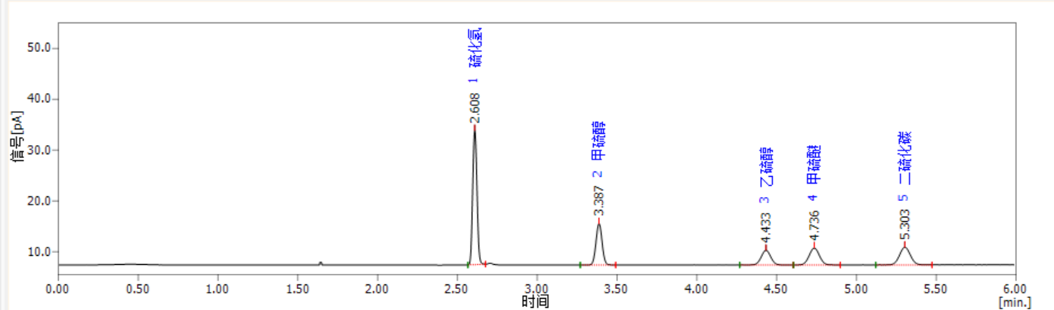
1—硫化氢；2—甲硫醇；3—乙硫醇；4—甲硫醚；5—二硫化碳（色谱柱1）
图G.1 5种硫化物标准样品参考色谱图

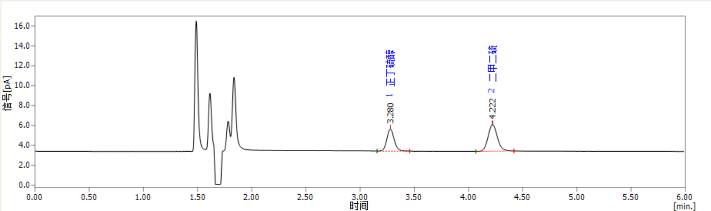
1—正丁硫醇；2—二甲二硫（色谱柱2）
图G.2 2种硫化物标准样品参考色谱图

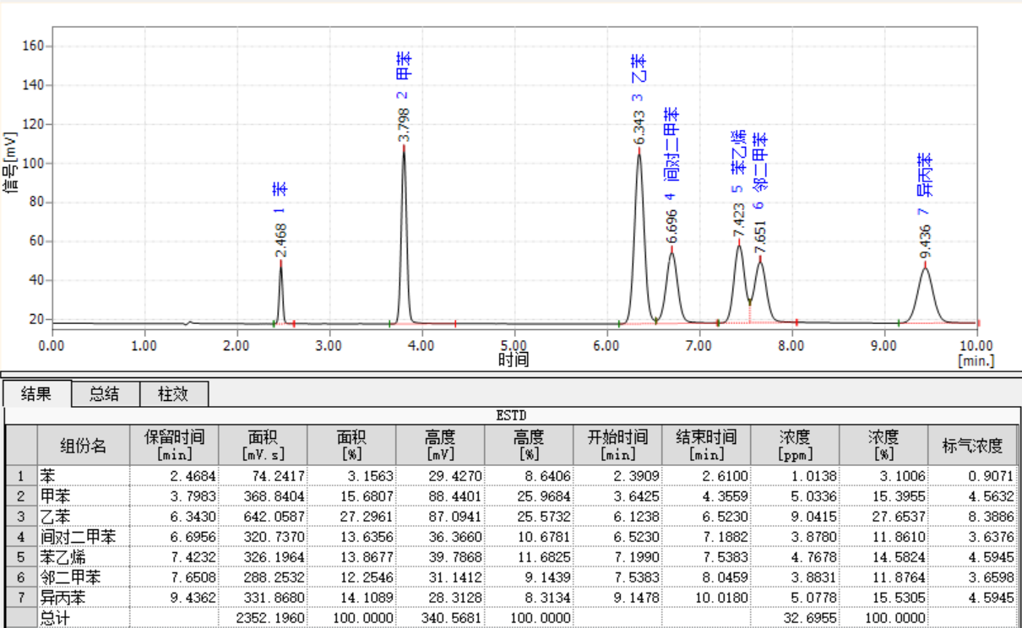
1—苯；2—甲苯；3—乙苯；4—间对二甲苯；5—苯乙烯；6—邻二甲苯；7—异丙苯
图G.3 8种苯系物标准样品参考色谱图
    - 制作校准曲线
采用外标法，利用内置定量环吸入标准气体进行气相色谱定量分析，建立校准曲线。应制备至少5个浓度点的标准系列，采用动态稀释配气装置（见图G.4）将标准气体稀释不同倍数。或直接购置不同浓度水平的有证标准气体，用于绘制标准曲线。以硫化氢气体为例，参考浓度分别为5.1μmol/mol、34.6μmol/mol、61.5μmol/mol、83μmol/mol、194.5μmol/mol。可根据实际样品情况选择使用合适的标准气体。
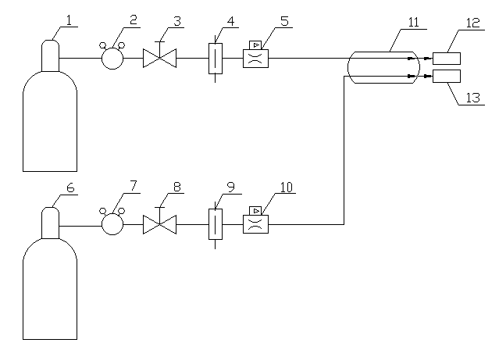
1—（稀释气体）带有压力钢瓶；2、7—调压器；3、8—截止阀；4、9—过滤器；
5、10—经校正之气体流量控制器或临界流文丘里喷嘴；6—（标准组分气体）带有压力钢瓶；11—混合容器；12—色谱仪入口；13—放空口。
图G.4 动态稀释配气装置示意图

  - 样品测定
    - 现场样品测定
样品直接采样测定
便携式气相色谱仪直接抽取空气样品进行分析，内置采样泵流量和采样时间根据不同便携式气相色谱仪型号确定。使用校准曲线分析时，仪器设定的操作参数应与制定校准曲线时操作参数一致，待仪器运行稳定后开始保存测定数据。
样品稀释采样法测定
浓度较高的样品，应在分析前进行稀释，以防止检测器污染或超出其线性范围。应使用样品气稀释装置（见图G.5），用氮气对样品气体进行稀释后，再导入便携式气相色谱仪。须准确记录稀释倍数，并在最终结果计算中予以修正。
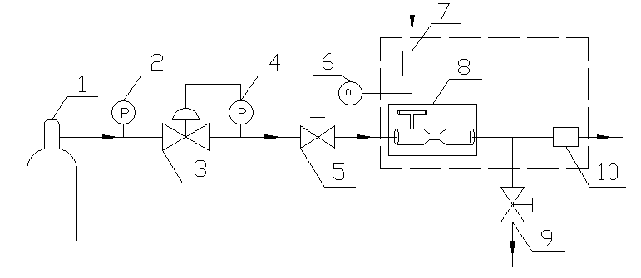
1—氮气钢瓶；2、4、6—压力计；3—调节阀；5—开关阀；7—样品气入口；8—文丘里喷射泵；
9—排空阀；10—稀释后气体出口。
图G.5 样品气稀释装置组成示意图
  - 结果计算与表示
    - 定性分析
以样品中待测物色谱峰的保留时间与标准物质的保留时间相比较进行定性分析。
    - 定量分析
- 若校准曲线单位为质量浓度（如mg/m³），可直接根据校准曲线计算出目标组分的含量。
- 若使用样品稀释装置，最终浓度需乘以相应的稀释倍数。
- 若校准曲线单位为摩尔分数（如µmol/mol），根据公式（1）计算目标化合物浓度。
$ρ=χ_{x}×\frac{M}{V_{m}}×f$ （1）
式中：$ρ$——样品中目标化合物的质量浓度，mg/m³；
$χ_{x}$——校准曲线得出的目标化合物摩尔分数，µmol/mol；
$M$——目标化合物的摩尔质量，g/mol；
$V_{m}$——根据相关质量或排放标准确定相应状态下气体的摩尔体积，参比状态下为24.5 L/mol，标准状态下为22.4 L/mol；
f——稀释倍数，无量纲。
    - 结果表示
测定结果小于1 mg/m³时，保留至小数点后两位；大于或等于1 mg/m³时，保留三位有效数字。
  - 方法特性
    - 检出限和测定下限

表G.1 目标组分检出限和测定下限（定量环0.1ml）
序号 | 物质 | 检出限（mg/m³） | 测定下限（mg/m³）
1 | 硫化氢 | 0.03 | 0.12
2 | 甲硫醇 | 0.009 | 0.036
3 | 乙硫醇 | 0.02 | 0.08
4 | 甲硫醚 | 0.02 | 0.08
5 | 二硫化碳 | 0.04 | 0.16
6 | 正丁硫醇 | 0.08 | 0.32
7 | 二甲二硫 | 0.04 | 0.16
8 | 苯 | 0.05 | 0.20
9 | 甲苯 | 0.06 | 0.24
10 | 乙苯 | 0.07 | 0.28
11 | 间、对二甲苯 | 0.2 | 0.8
12 | 邻二甲苯 | 0.09 | 0.36
13 | 苯乙烯 | 0.1 | 0.4
14 | 异丙苯 | 0.2 | 0.8

    - 精密度
六家实验室分别对15种化合物低、中、高浓度的有证标准气体进行了6次重复测定:实验室内相对标准偏差范围分别为0.13%～3.4%、0.11%～3.3%、0.20%～2.9%；实验室间相对标准偏差分别为；0.96%～3.2%、0.89%～3.9%、0.76%～3.3%；重现性限分别为0.020mg/m³～1.4mg/m³，0.08mg/m³～2.9mg/m³，0.09mg/m³～5.1mg/m³，再现性限分别为0.05mg/m³～3.7 mg/m³，0.23mg/m³～6.4 mg/m³，0.17mg/m³～9.6mg/m³。
    - 正确度
六家实验室分别对15种化合物低、中、高浓度的有证标准气体进行了6次重复测定：相对误差范围分别为0.70%~2.7%、0.66%~2.8%、0.72%~4.0%；相对误差最终值分别为0.72%±1.6%～4.9%±3.4%、0.66%±1.0%～2.8%±9.0%、0.72%±1.3%～4.0%±5.0%。
  - 质量保证和质量控制
    - 应定期对仪器的性能和工作状态进行检查，以确保结果的准确性，校准频率取决于仪器的使用频率和使用环境条件。在校准过程中，应按照标准气体浓度从低到高的顺序运行，以防止交叉污染。
    - 监测过程中，所有与样品接触的阀体、管线和接头均须惰性化处理，不应与目标化合物发生反应、吸附目标化合物或析出干扰物质。
    - 当仪器分析高浓度样品后，应分析一个或多个空白样品检查交叉污染。空白样品中目标物化合物浓度应小于方法测定下限。若发生交叉污染，需采取烘烤仪器管线、老化色谱柱等相应措施，确认污染消除后再继续进行测试。
    - 使用动态稀释配气装置或样品稀释装置时，应确保其流量计或稀释比例经过校准，保证稀释倍数的准确性。

参考文献
- WS/T 679 突发中毒事件卫生应急处置技术规范 总则
- HJ 589 突发环境事件应急监测技术规范
- GBZ/T 295 职业人群生物监测方法 总则
- 卫生部突发中毒事件卫生应急预案
- 全国疾病预防控制机构卫生应急工作规范(试行)
- 卫生应急队伍装备参考目录(试行)

